配水用ポリエチレン管用EFサドル付分水栓 施工チェックシート

施工日 年 月 日

工事名 |  | 給水装置工事  主任技術者 | 施工者
施工場所 |  | 給水装置工事  主任技術者 | 施工者
管種 | 配水用ポリエチレン管
施工業者名

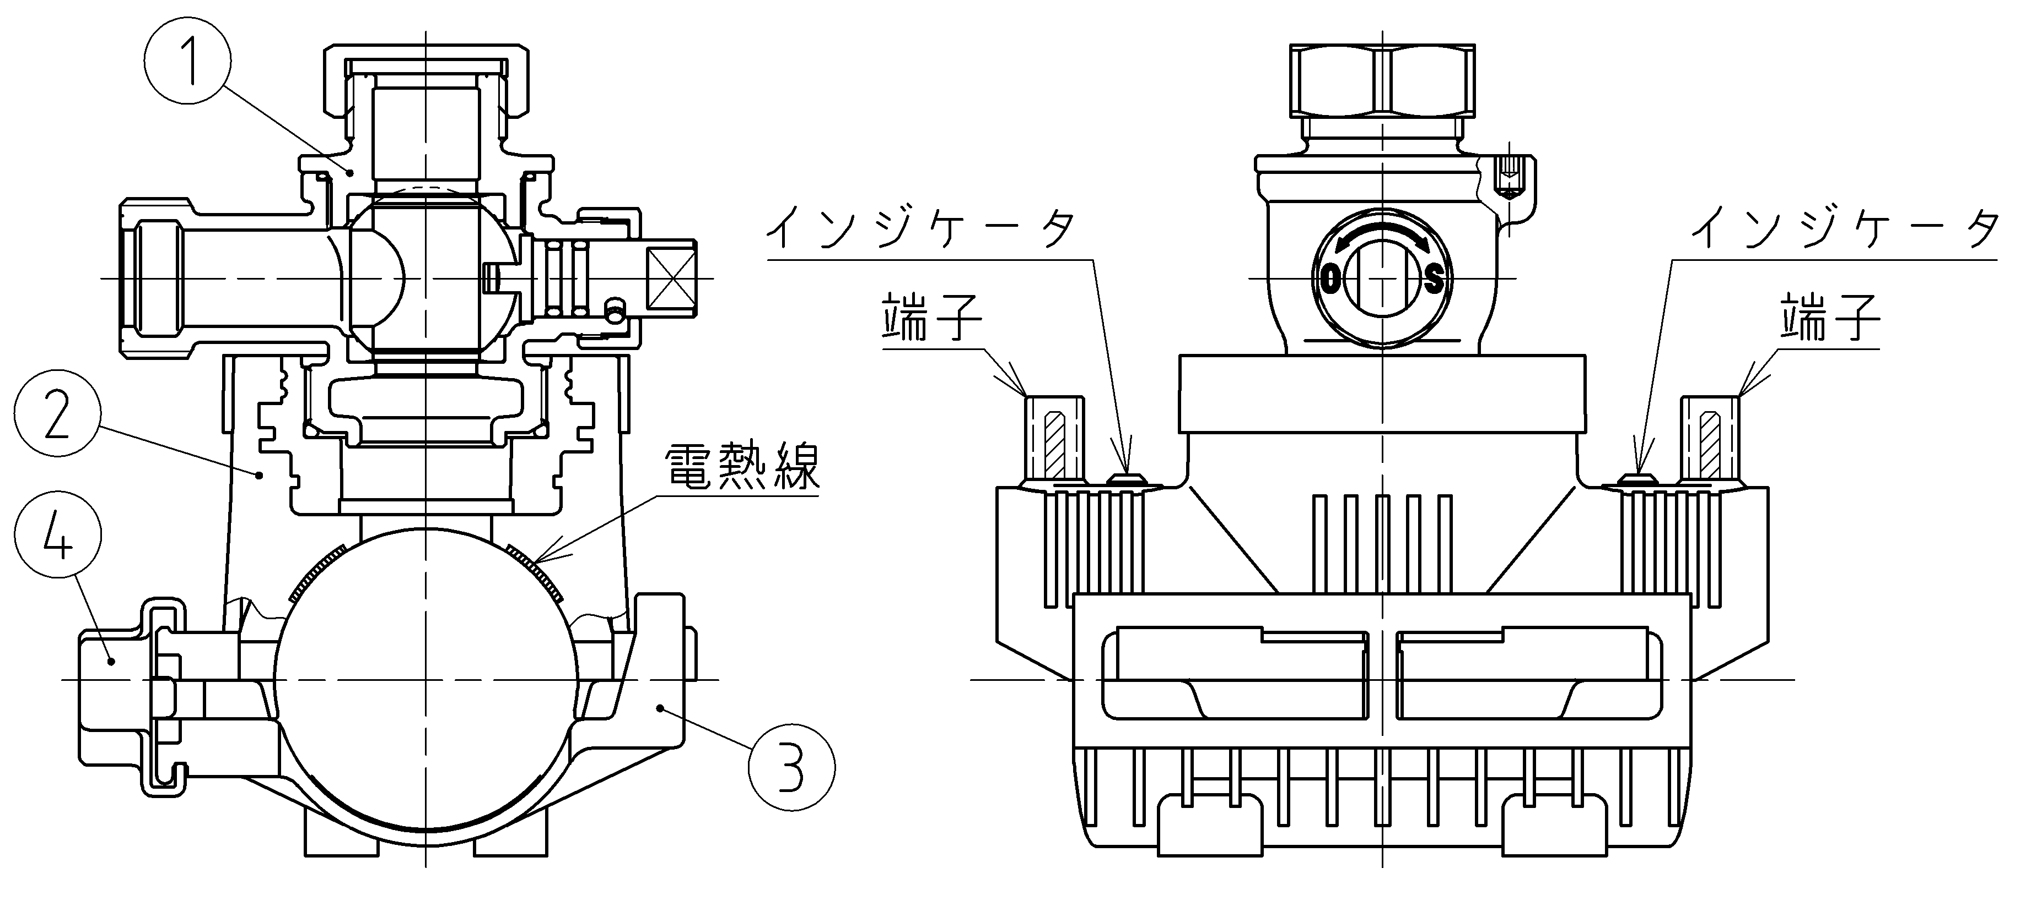
部番 | 部品名称
1 | 分水栓ユニット
2 | EFサドル
3 | バンド
4 | クランプ

（1/2）
チェック項目 |  |  | 名称
番号（複数ヵ所の場合）
番号図添付
 |  |  | 配水管口径
 |  |  | サドル分水栓口径
1 | 融着・サドル取付 | 管表面の清掃
2 | 融着・サドル取付 | 融着面のマーキング・切削
3 | 融着・サドル取付 | エタノール清掃  （管・EFサドル融着面）
4 | 融着・サドル取付 | 管とEFサドルの固定
5 | 融着・サドル取付 | 融着終了時刻 |  | ： | ： | ： | ： | ： | ： | ：
6 | 検査 | 融着完了確認  （インジケータの隆起確認） |  | 正 ・ 異 | 正 ・ 異 | 正 ・ 異 | 正 ・ 異 | 正 ・ 異 | 正 ・ 異 | 正 ・ 異
7 | 検査 | 気温
8 | 検査 | 融着時間
9 | 冷却 | 冷却時間
10 | 冷却 | 固定解除時刻
11 | 水圧テスト
判定
（合格：○、不可：×）

（2/2）
チェック項目 |  |  | 名称
番号（複数ヵ所の場合）
番号図添付
 |  |  | 配水管口径
 |  |  | サドル分水栓口径
12 | 穿孔 | ホルソーの確認
13 | 穿孔 | 切粉の排出確認及び回収
14 | 分水栓の開閉確認
15 | キャップ取り付け
判定
（合格：○、不可：×）


注1） 内部に水圧がかかる作業（水圧試験、通水穿孔等）を行う場合は、さらに放置時間が必要になりますので注意
してください（下表参照）。
条件 |  | 融着後の  放置･冷却時間（A） | EF接合(冷却終了)後の放置時間  （B） | 融着後穿孔までの  放置時間（A+B）
空管で穿孔する場合 |  | 10分以上 | － | 10分以上
通水管で穿孔する場合  （管内水圧0.75MPa以下） |  | 10分以上 | 30分以上 | 40分以上
穿孔前に融着部の水圧試験を行う場合 | 試験水圧1.0MPa以下 | 10分以上 | 30分以上 | 40分以上経過後、  水圧試験・穿孔が可能
穿孔前に融着部の水圧試験を行う場合 | 試験水圧1.0MPaを超える場合（最大1.75MPa） | 10分以上 | 1時間以上 | 1時間10分以上経過後、  水圧試験・穿孔が可能
注2） 施工は、配水用ポリエチレン管用EFサドル付分水栓 施工手順書を遵守のこと。

